RELEASE Versione 2021.0.5

CONTENUTO DEL RILASCIO  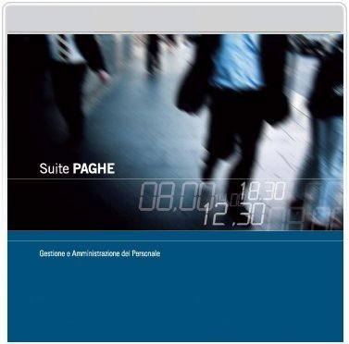 | Applicativo: | EMENS
 | Oggetto: | Aggiornamento procedura
 | Versione: | 2021.0.5 (Update)
 | Data di rilascio: | 06.05.2021
 | Riferimento: | Contenuto del Rilascio
 | Classificazione: | Guida utente
 | COMPATIBILITA’
 | PAGHE | Versione 2021.1.3
 | F24 | Versione 2021.0.2
 | STUDIO PAGHE | Versione 2021.0.4
 | MULTI | Versione 2021.0.8
 | Per il dettaglio dei requisiti e delle versioni minime inerenti software di base e sistemi operativi consultare la tabella in coda al presente documento

Contenuto del rilascio
- Con il presente aggiornamento la procedura viene allineata all’allegato tecnico UNIEMENS 4.11.5 del 23/04/2021.
La procedura viene inoltre allineata alla versione PAGHE 2021.1.3 con riferimento alla gestione degli eventi di integrazione salariale e assegno ordinario COVID-19 – DL n. 41/2021 nonché al prelievo dei valori relativi agli eventuali eventi di congedo parentale/maternità facoltativa convertiti in congedo 2021 per genitori (evento MZ2).
- Flusso Uniemens-CIG
Implementata la gestione del flusso Uniemens-CIG utile per la trasmissione dei dati necessari al calcolo e alla liquidazione diretta delle integrazioni salariali da parte dell’INPS.

Avvertenze
- Con l’installazione della presente versione il programma effettua automaticamente la conversione degli archivi.

Note di installazione

Ambiente WINDOWS | Ambiente LINUX
L’applicativo potrà essere installato a seconda della modalità di distribuzione.  - Modulo autoscompattante “autoinst”:  - Selezionare il bottone “installa”  - CDROM applicativi TeamCD:  - Inserire il CD-ROM nel drive del server e confermare l’avvio dell’installazione | Dalla console, come super-utente (root), digitare il comando AGGTAR.  Le modalità di installazione rese disponibili da questo comando saranno:  - CD-ROM: Inserire il CD-ROM nel drive del server e confermare l’avvio dell’installazione  - EXE: Scaricare i file in arrivo da TeamCast e confermare l’avvio dell’installazione

Tabella riepilogativa Sistemi Operativi supportati
Sistema Operativo | Versione
Windows (1) | Server 2012, 2012 R2  8.1 Pro (2)  10 Pro (1903 o successive)  Server 2016  Server 2019
Linux | x86_64 | SLES 12 SP4  Ubuntu 16.04 LTS, 18.04 LTS  CentOS 6 (3), 7, 8
 | PPC | Power 6,  Power 7 | SLES 11 SP4
 |  | Power 8,  Power 9 | OpenSUSE Leap 15  SLES 15
Mac (client) | MacOS 10.15 Catalina
- Sono escluse tutte le versioni dei sistemi operativi destinate ad un’utenza ‘Home’.
- ATTENZIONE: questo sistema operativo è in dismissione (consultare la “Tabella riepilogativa Sistemi operativi in dismissione”) pertanto si consiglia l’utilizzo della versione Windows Server 2016 o successive.
- ATTENZIONE: questo sistema operativo è in dismissione (consultare la “Tabella riepilogativa Sistemi operativi in dismissione”) pertanto si consiglia l’utilizzo della versione CentOS 8.

Tabella riepilogativa Sistemi Operativi in dismissione
Sistema Operativo | Versione
Linux | CentoOS 6 il supporto terminerà a dicembre 2020
Windows | 8.1 Pro il supporto verrà dismesso a giugno 2021

Tabella riepilogativa Browser supportati
Browser | Versione
Edge (4) | 44 o successive
Edge Chromium | 84 o successive
Firefox | 79 o successive
Chrome | 84 o successive
Safari | 12 o successive
- ATTENZIONE: Browser in dismissione: il supporto terminerà a giugno 2021

